Naam: Datum:

De wet van Ohm

Onderzoek het verband tussen spanning, stroomsterkte en weerstand.

- Inleiding

In de les hebben we de grootheden spanning en stroomsterkte al besproken.

We weten dat we voor een stroomkring een spanningsbron (bijvoorbeeld een batterij), snoeren en een verbruiker (bijvoorbeeld een lampje) nodig hebben.

Maar wat is nu de invloed van een verbruiker op de grootte van de stroomsterkte?
Wat is het verschil tussen een wasdroger en een lamp?

Daarvoor voeren we de grootheid weerstand in.

Bekijk eerst een filmpje om je kennis weer op te frissen en bestudeer dan de theorie.

Elektriciteit: Modellen voor spanning en stroom
http://www.mrvanbakel.nl/

2. Theorie

Hieronder vind je drie stukjes tekst.
Elk stukje behandelt een grootheid.
Na het lezen van deze teksten ga je de inhoud van de teksten en het filmpje die je gezien hebt verwerken in een conceptmap.
Een conceptmap lijkt op een mindmap, maar is toch wat anders.
In een conceptmap leg je je kennis en inzichten met betrekking begrippen (bijvoorbeeld grootheden en eenheden) en de verbanden daartussen vast.
Bijvoorbeeld volt is de eenheid van spanning.
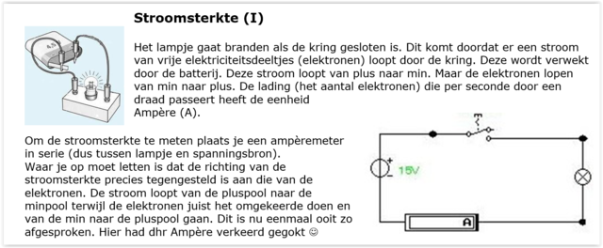
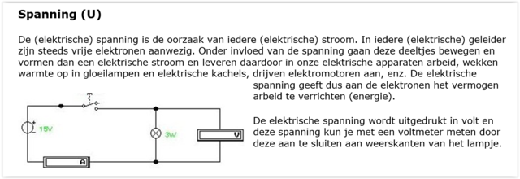
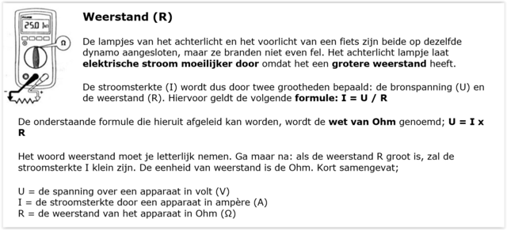
Maak hieronder een conceptmap van je kennis over de grootheden spanning, stroomsterkte en weerstand.
Schrijf eerst de belangrijkste concepten hieronder en dan de pijlen met de verbanden.
Breidt daarna de map uit met de andere concepten.

Lijst met concepten
spanning
stroomsterkte
weerstand
volt
ampère
ohm
voltmeter
ampèremeter
U
I
R
een apparaat
elektronen
stromende lading

Lijst met verbanden
zijn
wordt gemeten met
meet je in de eenheid
is afhankelijk van
is eenheid van
is grootheid van
is symbool van
is eigenschap van

Conceptmap

3. Onderzoek

Je hebt al een beeld over spanning, stroomsterkte en weerstand.
Nu ga je onderzoeken of dat beeld klopt.
Eerst maak je hypotheses.
Dat doe je in de vorm van een stelling.
Een voorbeeld van een stelling:
als de snelheid groter is dan wordt de afstand groter bij hetzelfde tijdsverloop.
Maak hieronder één of meerdere stellingen met behulp van de grootheden spanning, stroomsterkte en weerstand.
Met behulp van je onderzoek ga je dan onderzoeken of je stellingen juist of onjuist zijn.

Termen
Als
Dan wordt
Dan blijft
Bij gelijkblijvende
groter wordt
kleiner wordt
gelijk blijft
en
kleiner
de spanning
de stroomsterkte
de weerstand

Schrijf een eigen term:

Hypotheses
Als
spanning
groter
Dan wordt
stroomsterkte
groter
Bij gelijkblijvende
weerstand

Onderzoek hoe de wet van Ohm werkt.

Hieronder zie je een stroomkring bestaande uit spanningsbron (één of meerdere batterijen), snoeren en een weerstand.
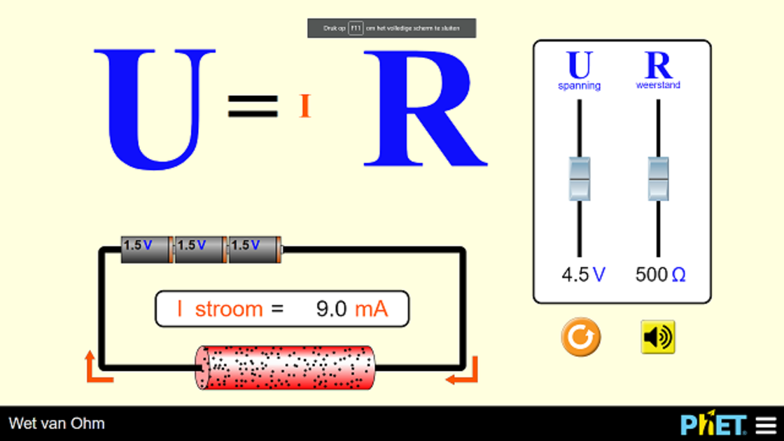

https://phet.colorado.edu/nl/simulation/ohms-law

Het verband tussen spanning U, stroomsterkte I en weerstand R wordt weergegeven in de wet van Ohm.
Elk apparaat heeft bepaalde weerstand.
Wat gebeurt er als je de spanning (in volt) verandert?
Wat gebeurt er als je het apparaat vervangt en dus de weerstand verandert?

Je hebt twee experimenten uitgevoerd.
De resultaten daarvan kun je in volgende tabellen noteren.

Spanning in V Stroomsterkte in mA
0 0
1,5 15
3 30
4,5 45
6 60
7,5 75

Spanning in V Stroomsterkte in mA
0
1,5
3
4,5
6
7,5

Je kan die tabellen in een diagram plaatsen.
Zet horizontaal de spanning (dit is de variabele die je in het experiment hebt gewijzigd) en verticaal de stroomsterkte (dit is de variabele die je in het experiment hebt gemeten).



4. Conclusie

Komen de metingen van je experimenten overeen met je verwachtingen zoals je dat in je hypotheses hebben voorspeld?

Hypotheses/vragen

Onderzoek

Als spanning groter wordt dan wordt de stroomsterkte groter bij gelijkblijvende weerstand
Als de weerstand groter wordt dan wordt de stroomsterkte kleiner bij gelijkblijvende spanning

Argumentatie

Leg uit wat je vertrouwen in de hypotheses heeft veranderd.

5. Discussie

Hieronder vraag ik je naar je mening over deze opdracht.

Reflecteren over het gebruik van de verschillende fasen
Reflecteren is het nadenken over wat je hebt gedaan en de keuzes die zijn gemaakt.

Beantwoord de volgende vragen:

Aan welke fase heb je meer/minder tijd besteed?
Geef daarbij aan waarom dat zo is gegaan, vond je het moeilijk of juist gemakkelijk.

Wat vond je van het leren met een virtueel lab.
Vond je deze manier van leren leuk, of werk je liever in de klas met klassikale uitleg?
Heb je ervan kunnen leren wat de wet van Ohm betekent?

U
Hoe beoordeel je je werkhouding en inzet?
Wat zou je bij een volgende onderwerp anders aanpakken / doen? Waarover ben je juist wel tevreden?

6. Oefenen met de wet van Ohm

Nu kan je oefenen met de formule die hoort bij de wet van Ohm:

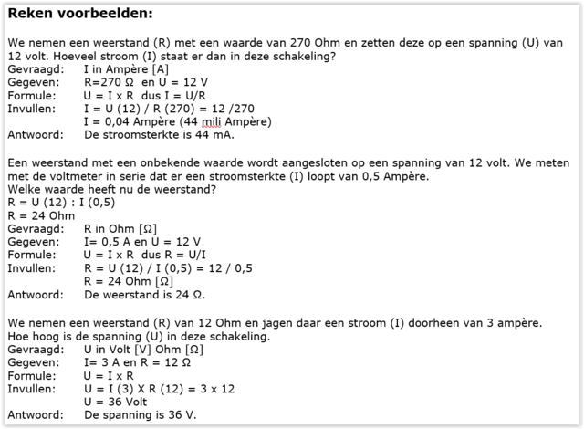
U = I x R
V = A x ohm

R = U / I
Ohm = V/A

I = U / R
A = V / ohm

Hieronder vind je een paar rekenvoorbeelden.
Kijk goed naar de structuur:
Gevraagd - Gegeven - Formule - Invullen en rekenen - Antwoord.
Denk aan het gebruik van eenheden!

Vraag 1 a.
In een stroomkring is een lampje aangesloten op een batterij van 6 V.
Je meet een stroom van 0,4 A.
Bereken de weerstand van dit lampje.

Gevraagd

Gegeven

Formule

Invullen en rekenen

Antwoord

Vraag 1 b.
In dezelfde stroomkring voeg je in serie nog een batterij van 6 V toe.
Bereken de stroomsterkte.

I
Vraag 1c.
Wat kun je zeggen van de totale weerstand van weerstanden in een serieschakeling?
De elektronen moeten door beide weerstanden heen.

Vraag 2.
De weerstand van een wasdroger is 20 Ohm en wordt aangesloten op het stopcontact in de bijkeuken.
Bereken de stroomsterkte door deze droger.
Gebruik bij het oplossen de netspanning die in huis over een stopcontact staat.

Vraag 3a.
In een stroomkring zijn een batterij van 12 V, een weerstand R1=20 ohm en een weerstand R2=40 ohm in serie aangesloten.
Bereken de stroomsterkte door R1.
Gebruik je antwoord van vraag 2.

Vraag 3b.
Bereken de spanning over de weerstand R1.
Gebruik je antwoord van vraag 3a.

